**Скелет млекопитающих**

**Скелет головы:** крупный череп с подвижно причленённой нижней челюстью. В углублениях челюстей находятся зубы.

**Скелет позвоночника** состоит из 5 отделов:

* шейный отдел: 7 позвонков (у всех млекопитающих – и у мыши и у жирафа);
* грудной отдел: 12 позвонков; обеспечивает прикрепление грудной клетки;
* поясничный отдел: 6−7 позвонков;
* крестцовый отдел: 4 позвонка; прикрепление пояса нижних конечностей;
* хвостовой отдел с разным числом позвонков.

Позвоночник состоит из отдельных позвонков. Позвонки плотно, но подвижно соединены между собой. Задние дуги позвонков образуют длинную трубку, внутри которой расположен спинной мозг.

**Скелет грудной клетки:** парные рёбра соединены одним концом с грудными позвонками, другим — с непарной грудиной.

**Пояс передних конечностей (плечевой пояс):** парные лопатки и ключицы (отсутствует у некоторых псовых и непарнокопытных). Отсутствует воронья кость (коракоид).

**Скелет передних конечностей:** парные плечевые кости, кости предплечья (локтевая и лучевая), кости кисти (кости запястья, пясти и фаланги пальцев).

**Пояс задних конечностей (тазовый пояс):** парные сросшиеся подвздошные, седалищные и лобковые кости.

**Скелет задних конечностей:** парные кости бедра, кости голени (большая и малая берцовая), кости стопы (кости предплюсны, плюсны и фаланги пальцев).

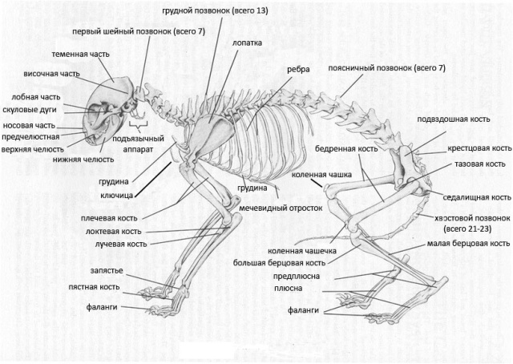

Рис. Скелет кошки

**Мышцы**

У большинства млекопитающих наиболее развиты мышцы спины, конечностей и их поясов. Межрёберные мышцы  поднимают и опускают грудную клетку, выполняя дыхательные движения.

**Диафрагма** — плоская мышца, разделяющая грудную и брюшную полости тела. Функция диафрагмы: расширение лёгких.

**Задание: Выучить какие кости входят в какие отделы, например, плечевая кость входит в состав передних конечностей, лопатка в состав пояса передних конечностей.**